ELF解析
1.进程加载基本流程
（1）进程的加载时通过进程模块加载进程，脚本和elf文件使用的是不同的模块
（2）内核模块读取elf文件，解析头信息按照链接器设定好的虚拟地址信息将对应段加载至内存合适位置
（3）构建进程调度信息并将进程投入调度
2.虚拟地址
（1）所用的进程使用相同的虚拟地址，简化了编码的复杂性
（2）不同进程中相同的虚拟地址使用的是不同的物理地址
（3）各个进程拥有自己私有的页目录项和页表项，相同的虚拟地址对用的页目录项和页表项不同，对应的物理地址也将不同。
3.elf系统中的表现
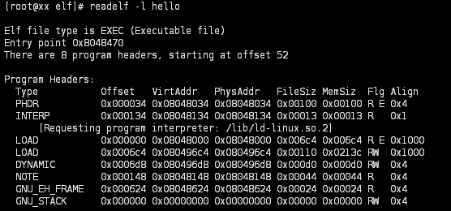
只有LAOD标志的段才可以加载至内存之中，Align：0x1000要求4k对齐
0x08048000 +0x006c4 拥有权限RE为程式的代码段（.text）实际占用空间为 0x08048000—0x08049000
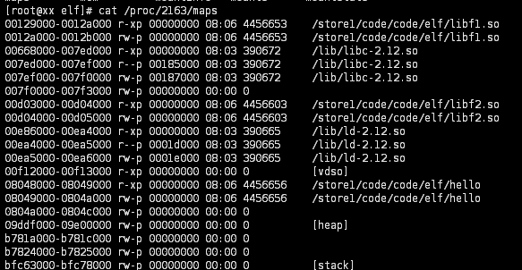
08048000—08049000拥有r-x权限为代码段
08049000—08041000拥有r-w权限为数据段
0804a000—0804c000 对用bbs段，int a[2048] 8K的空间
heap为堆 对应malloc申请的内存
stack为栈 使用ASLR技术每次运行地址应不同

